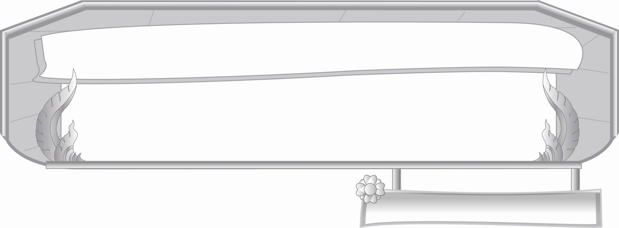
ชั้นประถมศึกษาปีที่ ๓ เวลา ๑ ชั่วโมง
หน่วยการเรียนรู้ที่ ๔
สืบสานบทกลอน
แผนการจัดการเรียนรู้ที่ ๒

บทอาขยานชวนฟัง เด็กน้อย


มาตรฐานการเรียนรู้/ตัวชี้วัด

มาตรฐานการเรียนรู้
มาตรฐาน ท ๕.๑ เข้าใจและแสดงความคิดเห็น วิจารณ์วรรณคดี และวรรณกรรมไทยอย่าง เห็นคุณค่า และนำมาประยุกต์ใช้ในชีวิตจริง
ตัวชี้วัด
ท ๕.๑ ป. ๓/๔ ท่องจำบทอาขยานตามที่กำหนดและบทร้อยกรองที่มีคุณค่าตามความสนใจ


จุดประสงค์การเรียนรู้สู่ตัวชี้วัด

๑. อธิบายข้อคิดจากบทอาขยานเรื่อง เด็กน้อย (K)
๒. ท่องจำบทอาขยานเรื่อง เด็กน้อย (P)
๓. เห็นคุณค่าของการนำข้อคิดจากบทอาขยานไปใช้ในชีวิตประจำวัน (A)


สาระสำคัญ

การตั้งใจศึกษาหาความรู้ จะทำให้สามารถประกอบอาชีพเลี้ยงตนเองได้

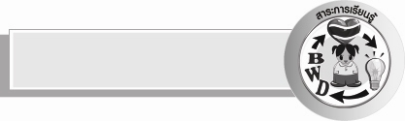
สาระการเรียนรู้

บทอาขยานเรื่อง เด็กน้อย


สมรรถนะสำคัญของผู้เรียน

- ความสามารถในการสื่อสาร
- ทักษะการอ่าน
- ทักษะการเขียน
- ทักษะการฟังการดู และการพูด
- ความสามารถในการคิด
- การจัดระบบความคิดเป็นแผนภาพ
- การปฏิบัติ
- การสรุปความรู้
- ความสามารถในการใช้ทักษะชีวิต


คุณลักษณะอันพึงประสงค์

ใฝ่เรียนรู้
ตัวชี้วัดที่ ๔.๑ ตั้งใจ เพียรพยายามในการเรียนและเข้าร่วมกิจกรรมการเรียนรู้
รักความเป็นไทย
ตัวชี้วัดที่ ๗.๒ เห็นคุณค่าและใช้ภาษาไทยในการสื่อสารได้อย่างถูกต้องและเหมาะสม


ชิ้นงานหรือภาระงาน (หลักฐาน ร่องรอยแสดงความรู้)

- กิจกรรมการท่องจำบทอาขยาน
- ใบงาน เรื่อง เด็กน้อย

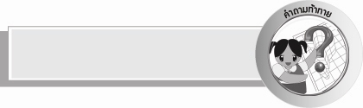
คำถามท้าทาย

ถ้านักเรียนไม่ขยันเรียนจะเกิดผลอย่างไร


การจัดกิจกรรมการเรียนรู้

๑. ให้นักเรียนร่วมกันแสดงความคิดเห็นว่า หน้าที่ของเด็กมีอะไรบ้าง โดยครูเขียนเป็นแผนภาพความคิด
บนกระดาน เช่น
ช่วยเหลืองาน
ตั้งใจเรียน
เชื่อฟังผู้ใหญ่
หน้าที่เด็ก

๒. ให้นักเรียนอ่านบทอ่านเรื่องสืบสานบทกลอนจากไหมถือหนังสือบทอาขยานภาษาไทยมายื่นให้
หม่อน จนถึงเปิดหนังสืออ่านอย่างตั้งใจ
๓. ครูติดแผนภูมิ กลอนดอกสร้อยเรื่อง เด็กน้อย ดังนี้

เด็กน้อย
เด็กเอ๋ยเด็กน้อย
ความรู้เรายังด้อยเร่งศึกษา
เมื่อเติบใหญ่เราจะได้มีวิชา
เป็นเครื่องหาเลี้ยงชีพสำหรับตน
ได้ประโยชน์หลายสถานเพราะการเรียน
จงพากเพียรไปเถิดจะเกิดผล
ถึงลำบากตรากตรำก็จำทน
เกิดเป็นคนควรหมั่นขยันเอย

๔. ให้นักเรียนอ่านกลอนดอกสร้อยพร้อมกันและช่วยกันแปลความหมาย โดยครูติดแถบประโยค
หลักการแปลความหมายบทดอกสร้อย ดังนี้
๑. อ่านบทร้อยแก้วให้จบเนื้อหา
๒. ศึกษาความหมายของคำที่ไม่เข้าใจ
๓. ฝึกแปลความหมายทีละวรรค
๔. นำประโยคที่เขียนไว้มาเรียงลำดับให้ได้ใจความ
๕. อ่านทบทวนและแก้ไขให้ได้ใจความสมบูรณ์
๕. ครูและนักเรียนช่วยกันเขียนคำแปลบทอาขยานเรื่องเด็กน้อย
เด็กน้อยเอ๋ยความรู้ยังน้อยจงเร่งศึกษาหาความรู้ไว้สำหรับเมื่อโตขึ้นจะได้มีวิชาหาเลี้ยงชีพ การเรียนมีประโยชน์มากมายถึงลำบากอย่างไรก็ต้องอดทน
๖. แบ่งกลุ่มให้นักเรียนท่องจำบทดอกสร้อยพร้อมกันทีละกลุ่ม
๗. ให้นักเรียนช่วยกันอภิปรายข้อคิดที่ได้จากกลอนดอกสร้อยเรื่อง เด็กน้อย โดยครูใช้คำถามดังนี้
๑) ความรู้ยังด้อยเร่งศึกษา หมายความว่าอะไร
๒) ได้ประโยชน์หลายสถานเพราะการเรียน หมายความว่าอะไร
๘. ให้นักเรียนฝึกท่องบทอาขยานเป็นรายบุคคล (ให้ครูประเมินผลตัวชี้วัดโดยใช้เกณฑ์การประเมินผลตามสภาพจริง (Rubrics) เรื่อง การท่องจำบทอาขยาน)
๙. ให้นักเรียนทำใบงานที่ ๔๗ เรื่อง เด็กน้อย แล้วร่วมกันสนทนาเพื่อแลกเปลี่ยนความคิดเห็น
๑๐. ให้นักเรียนร่วมกันสรุปความรู้ดังนี้ การตั้งใจศึกษาหาความรู้ จะทำให้สามารถประกอบอาชีพเลี้ยงตนเองได้
๑๑. ให้นักเรียนร่วมกันแสดงความคิดเห็น โดยครูใช้คำถามท้าทาย ดังนี้
๏ ถ้านักเรียนไม่ขยันเรียนจะเกิดผลอย่างไร


การจัดบรรยากาศเชิงบวก

ให้นักเรียนร่วมทำกิจกรรมอย่างอิสระ ครูเป็นผู้กระตุ้นนักเรียนให้เกิดความคิดและมีความกระตือรือร้นในการเรียนรู้


สื่อการเรียนรู้

๑. แถบประโยค
๒. แผนภูมิกลอนดอกสร้อยเรื่องเด็กน้อย


การวัดและประเมินผลการเรียนรู้

๑. วิธีการวัดและประเมินผล
๑) สังเกตพฤติกรรมของนักเรียนในการเข้าร่วมกิจกรรม
๒) สังเกตพฤติกรรมของนักเรียนในการเข้าร่วมกิจกรรมกลุ่ม
๒. เครื่องมือ
๑) แบบสังเกตพฤติกรรมการเข้าร่วมกิจกรรม
๒) แบบสังเกตการเข้าร่วมกิจกรรมกลุ่ม
๓. เกณฑ์การประเมิน
๑) การประเมินพฤติกรรมการเข้าร่วมกิจกรรม
ผ่านตั้งแต่ ๒ รายการ ถือว่า ผ่าน
ผ่าน ๑ รายการ ถือว่า ไม่ผ่าน
๒) การประเมินพฤติกรรมการเข้าร่วมกิจกรรมกลุ่ม
คะแนน ๙ - ๑๐ ระดับ ดีมาก
คะแนน ๗ - ๘ ระดับ ดี
คะแนน ๕ - ๖ ระดับ พอใช้
คะแนน ๐ - ๔ ระดับ ควรปรับปรุง


การประเมินผลตามสภาพจริง (Rubrics)

การประเมินใบงานนี้ให้ผู้สอนพิจารณาจากเกณฑ์การประเมินผลตามสภาพจริง (Rubrics)
เรื่อง การท่องจำบทอาขยาน
ระดับคะแนน  เกณฑ์การประเมิน | ๔ | ๓ | ๒ | ๑
การท่องจำ  บทอาขยาน | ท่องจำบทอาขยาน  ได้ถูกต้อง  คล่องแคล่ว จังหวะ  ทำนองถูกต้องตาม  ฉันทลักษณ์  น้ำเสียงชัดเจน  มีความไพเราะ | ท่องจำบทอาขยาน  ได้ถูกต้อง  คล่องแคล่ว จังหวะ  ทำนองถูกต้องตาม  ฉันทลักษณ์  น้ำเสียงชัดเจน | ท่องจำบทอาขยาน  ได้ถูกต้อง  จังหวะทำนองถูกต้องตาม  ฉันทลักษณ์  น้ำเสียงชัดเจน | ท่องจำบทอาขยาน  ได้ถูกต้องแม้จะมีติดขัดในบางช่วงเว้นจังหวะถูกต้องตามฉันทลักษณ์


ข้อเสนอแนะของผู้บริหารสถานศึกษา
______________________________________________________________________________
______________________________________________________________________________
______________________________________________________________________________
______________________________________________________________________________
______________________________________________________________________________
______________________________________________________________________________
______________________________________________________________________________
______________________________________________________________________________
______________________________________________________________________________
______________________________________________________________________________
______________________________________________________________________________
______________________________________________________________________________
______________________________________________________________________________
______________________________________________________________________________
______________________________________________________________________________
______________________________________________________________________________
______________________________________________________________________________
______________________________________________________________________________
______________________________________________________________________________
______________________________________________________________________________
______________________________________________________________________________
______________________________________________________________________________
______________________________________________________________________________
______________________________________________________________________________

ลงชื่อ_________________________ (ผู้บริหารสถานศึกษา)
(_________________________)
________/________/_______


บันทึกหลังการสอน

ผลการจัดการเรียนการสอน

______________________________________________________________________________
______________________________________________________________________________
______________________________________________________________________________
______________________________________________________________________________
______________________________________________________________________________
______________________________________________________________________________

ปัญหา / อุปสรรค

______________________________________________________________________________
______________________________________________________________________________
______________________________________________________________________________
______________________________________________________________________________
______________________________________________________________________________
______________________________________________________________________________

แนวทางแก้ไข

______________________________________________________________________________
______________________________________________________________________________
______________________________________________________________________________
______________________________________________________________________________
______________________________________________________________________________
______________________________________________________________________________

ลงชื่อ________________________ (ผู้บันทึก)
(________________________)
________/________/_______

